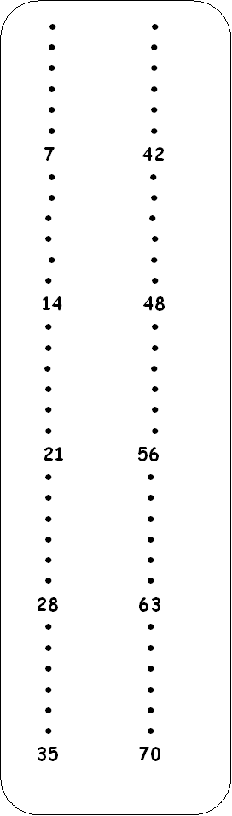
Per eseguire le seguenti divisioni utilizza la tabellina del metodo di Bortolato così potrai segnare il resto con il tuo dito.
123: 7 =
320: 7 =
547: 7 =
978: 7 =
244: 7 =
785: 7 =
102: 7 =
934: 7 =
623: 7 =
730: 7 =
638: 7 =
891: 7 =
420: 7 =
942: 7 =
231: 7 =
581: 7 =

